Мастер – класс
«Старик - лесовик»

Подготовили:
воспитатель: Фефилова Надежда Степановна
Варенникова Анна

Цель: изготовление игрушки «Старик –лесовик» из природного материала.

Задачи: - учить делать игрушки своими руками;
- дать возможность ребенку проявить фантазию, творческие
способности;
- развивать сенсомоторику, внимание, добрые чувства,
совершенствовать навыки работы с природным материалом;
- воспитывать художественный вкус, аккуратность;
- воспитывать и развивать интерес к творческим направлениям
рукоделия.

Инструменты и материалы: шишки сосны, желуди, половинка скорлупы грецкого ореха, вата, веточки, семена арбуза, солома, цветная бумага, клей ПВА, пластилин; шило, нож.

Вступительная часть. Природный материал – кладовая для развития детского творчества. Его используют в работе по изготовлению различных занимательных поделок и объемных игрушек. Игрушка, сделанная своими руками, это прекрасный подарок для друзей и близких людей, для украшения своей комнаты.
На мастер– классе будем изготавливать старика – лесовика из сосновых шишек, жёлудей, скорлупы грецкого ореха, веточек и других подручных материалов. В изготовлении такой игрушки нет ничего сложного. Порядок работы подробно описывает инструкционная карта, которая подскажет Вам каждый шаг в изготовлении игрушки.

Подготовка к работе.
Взрослый вместе с ребенком заготавливает материал.
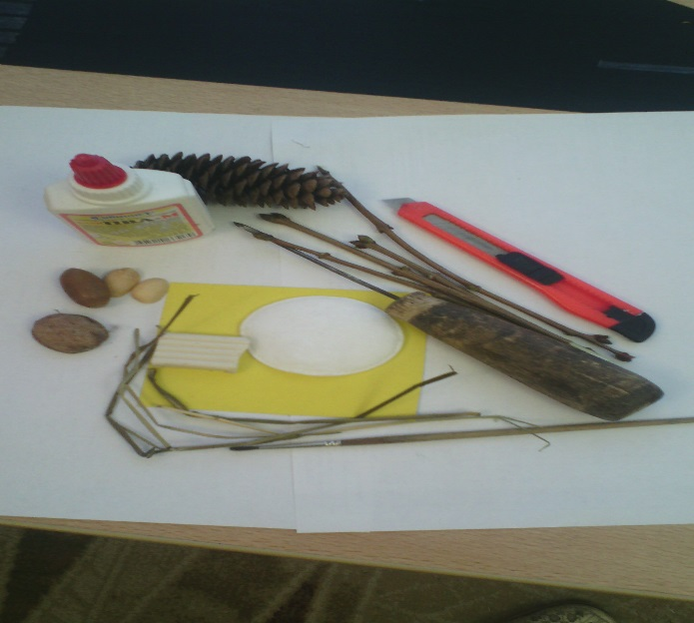
- В большой продолговатой шишке (туловище)взрослый делает пять отверстий: для ног, рук и шеи.

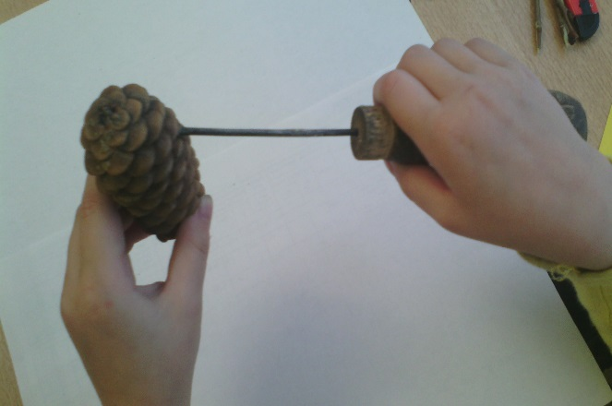
- В каштане (голове) для шеи сделать так же отверстие.
- Веточки для шеи и ног заострить(взрослому) с двух сторон, а для рук только с одной.
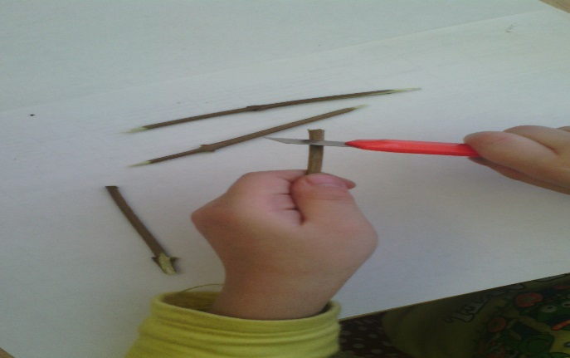
Практическая часть. Приступить к изготовлению игрушки.
- Укрепить голову (каштан) на туловище (шишку) с помощью заостренной ветки, предварительно смазав конец ветки клеем.
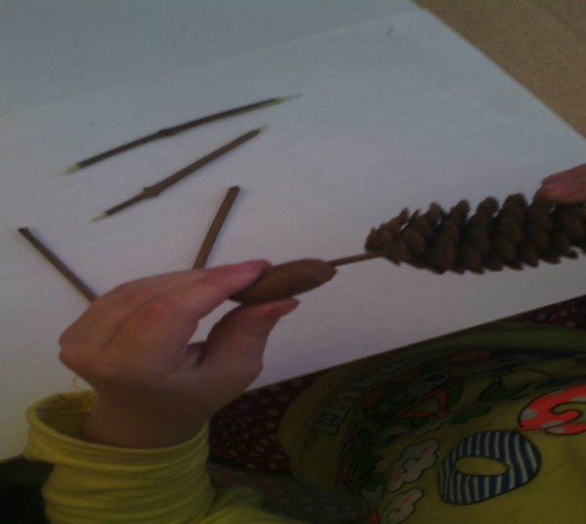
- Шляпу сделать из половинки скорлупы грецкого ореха. Поля шляпы сделать из бумаги. Для этого вырезать круг, в центре его сделать еще круг, диаметр которого равен диаметру скорлупы грецкого ореха, предназначенной для шляпы.
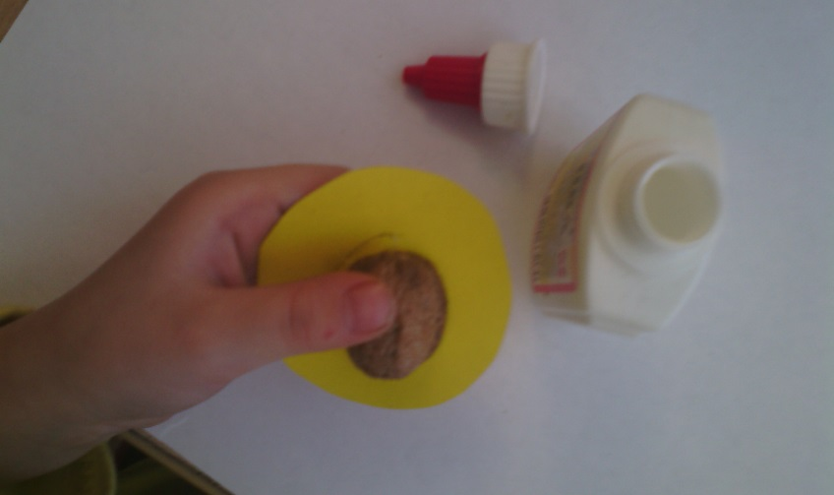
- На оставшуюся часть, выполняющую роль полей шляпы, наклеить соломку так, чтобы соломинки совпадали по длине.
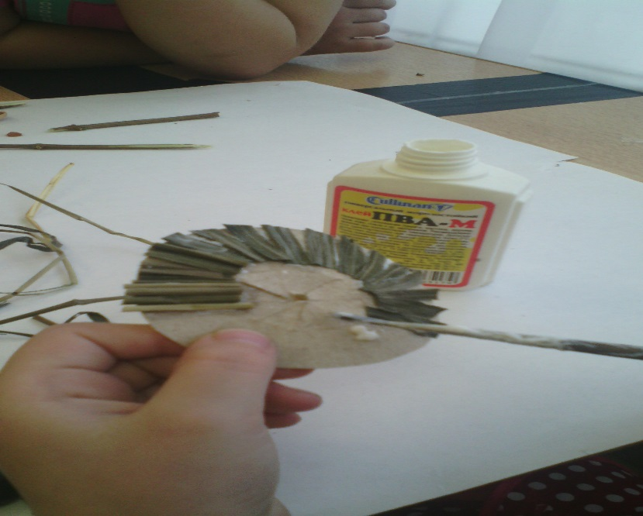
- С середины поля шляпы немного надрезать, загнуть, края шляпы смазать клеем и приклеить к скорлупе ореха, шляпа готова.
- Займемся лицом. Глаза сделать из семечек арбуза, для бороды использовать вату, прикрепив ее клеем, нос и рот, брови и челка – из ваты.
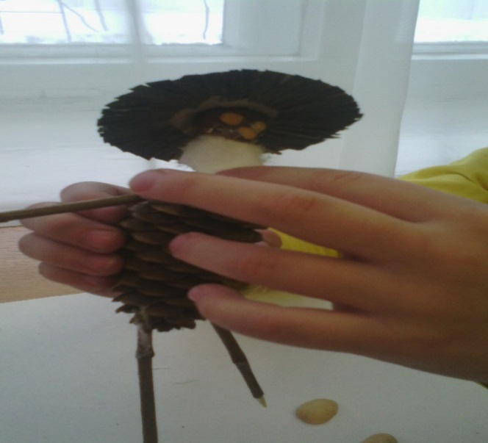
- Изогнутые веточки подойдут для рук и ног; их надо плотно вставить в отверстия шишки, предварительно смазав концы веточек клеем.
- На ноги фигурки забавного человечка надеть чашечки от желудя, предварительно набив их пластилином.

Соблюдайте правила техники безопасности при работе с шилом и ножом

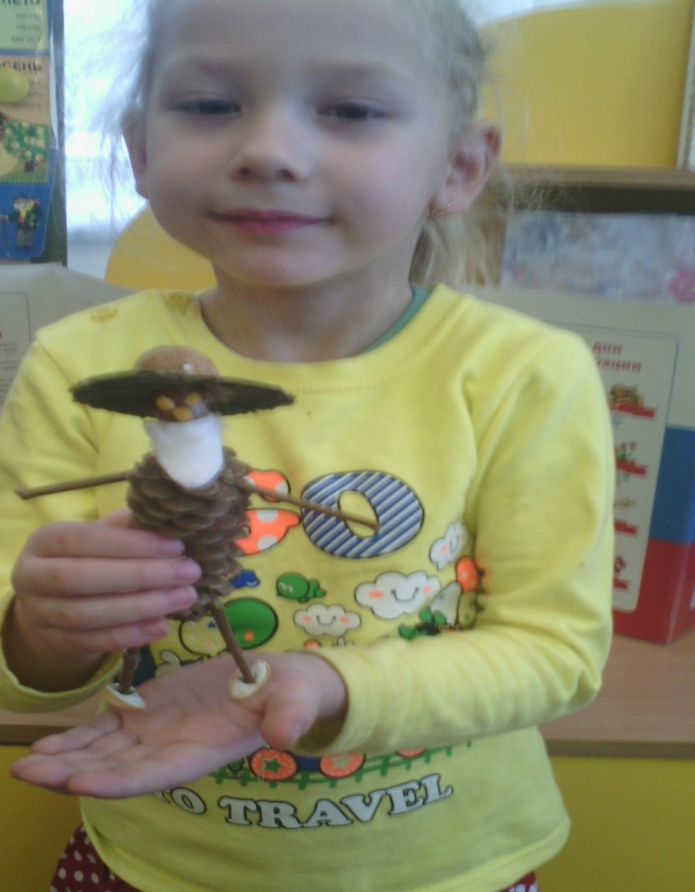

Подведение итогов.
В.А. Сухомлинский писал: «Истоки способностей и дарований детей – на кончиках их пальцев. От пальцев, образно говоря, идут тончайшие ручейки, которые питают источники творческой мысли».
Уделяйте достойное внимание использованию природного материала в деятельности ребенка. Из него человек создает ценности и культуру, происходит сближение ребенка с родной природой.

Творческих успехов.

